**今日动态**

**6月12日 星期一 晴**

1. **入园情况：**

今日来园21位小朋友，**付艺彤、陈苇如、刘佩琦、王锦琰、姜悦宸**5位小朋友请假。我们在门口增添了 “我来了”这一签到方式，孩子们可以根据全家福知道自己位置，然后将自己的小头像放在相应的位置。表扬**刘奕澂、叶书汐、丁啸、吴予希、姚燚、孙浩燃、尚子晴、张苏锦、徐知行、李梦婉、李沐妍、杨昊、杨赟、武依朵、王诗航、谢琦悦、袁艺晗、许择迅、赵梦琪、**能够自主签到，准确的找到自己的位置。

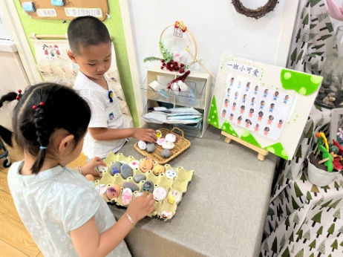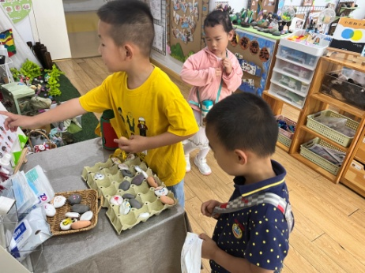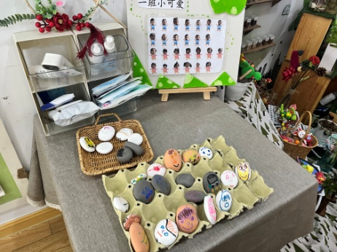

1. **区域活动**

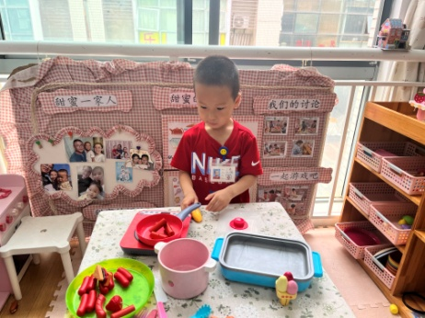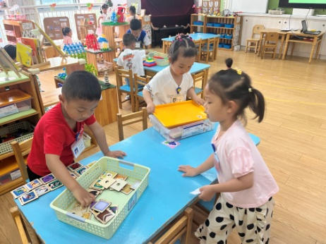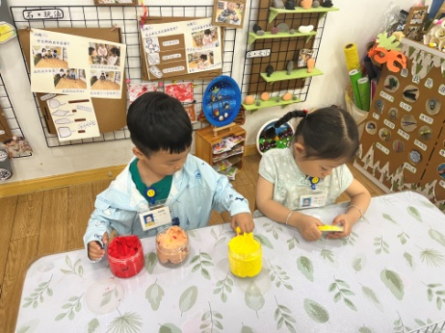

**美工区**

**张苏锦**和**陆可**在玩超轻粘土。

**益智区**

**孙浩燃**在配对。

**袁艺晗**收玩具啦！

**娃娃家**

**丁啸**在认真的烧饭中。

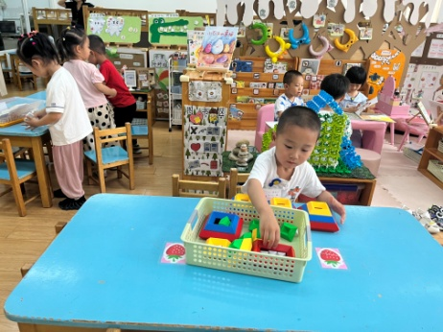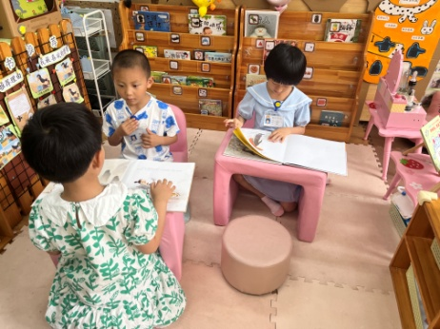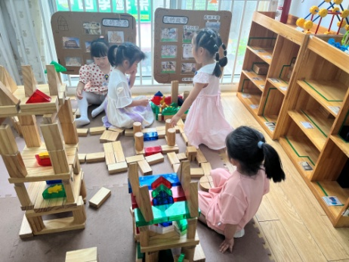

**地面建构区**

孩子们正商量建造一座城市。

**图书区**

**陆可、徐知行**能认真看书。

许择迅在玩雪花片

**桌面建构**

**张浩川**的建构水平有提高哦！

**3.早操和户外混龄活动**

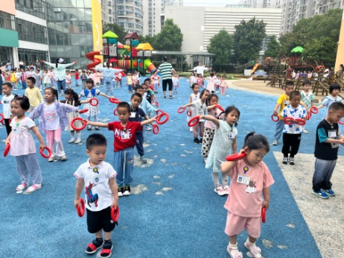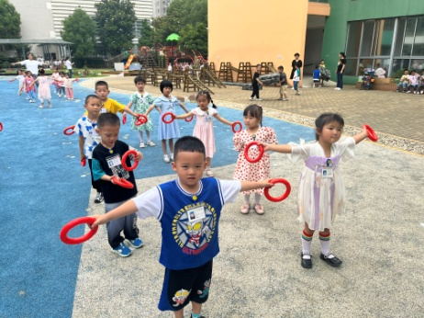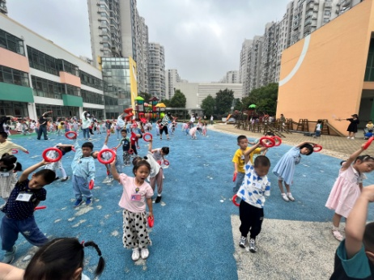

尽管烈日炎炎，孩子们依然克服炎热的天气认真的做着早操，混龄户外中，大多数孩子能够主动休息喝水，找老师擦汗，在这我要表扬**叶书汐、吴予希、姚燚、孙浩燃、尚子晴、张浩川、张苏锦、徐知行、李梦婉、李沐妍、杨昊、武依朵、王诗航、袁艺晗、许择迅、赵梦琪、陆可、谢琦悦**为你们点赞哦！**丁啸、刘奕澂、杨赟**、你们在户外时要注意时刻补充水分哦！

**4.集体活动**

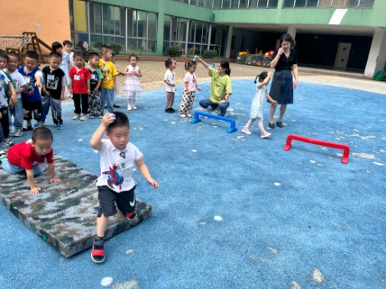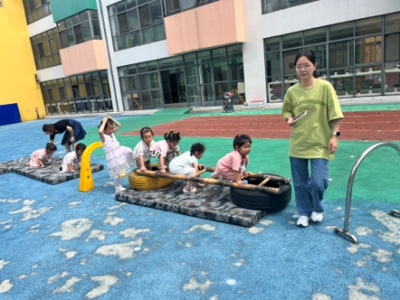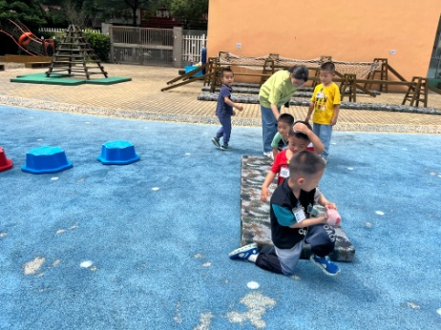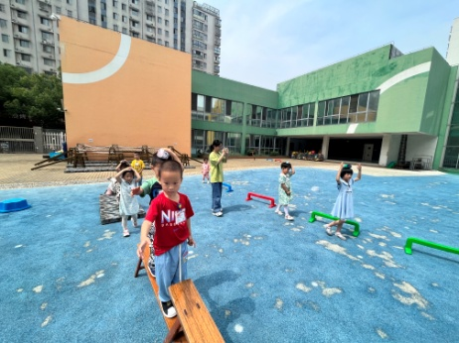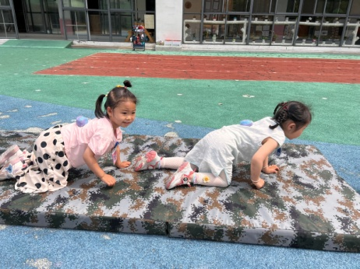

本次活动通过创设“小猪运西瓜”的游戏情境，让幼儿在情境中练习双手双膝着地向前爬的方法和技能，在情境中积累游戏和体育活动的经验，增强上肢和躯干肌肉的力量，提高身体协调性和灵活性。孩子们把沙包当做西瓜，开始运西瓜啦！

**5.生活活动**

午饭：燕麦饭、糖醋排骨、蒜蓉空心菜、冬瓜海带虾米汤。点心：青菜香菇面。

表扬小一班所有的小朋友能够正确使用勺子，自己吃饭，还能把自己掉在桌子上的菜饭捡到餐盘里。

希望**叶书汐、刘奕澂、姚燚、杨赟、张浩川、徐知行**吃饭时能够集中精神，不要被其他事情干扰，并且保持桌面的整洁，做一个不挑食的健康宝宝。

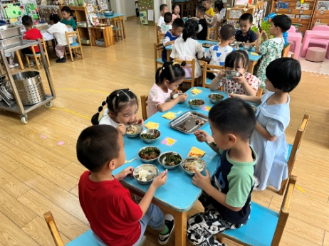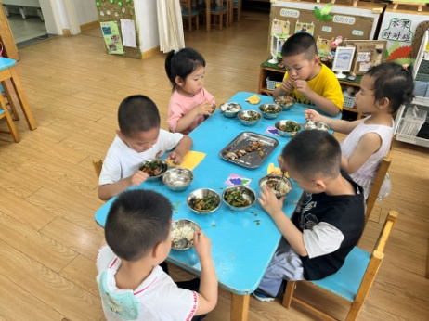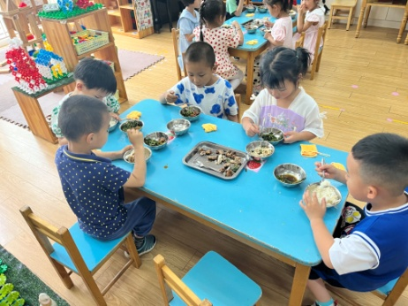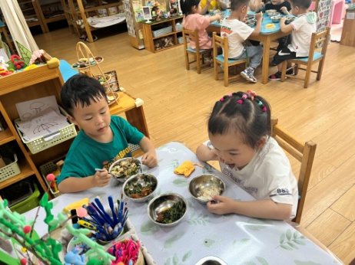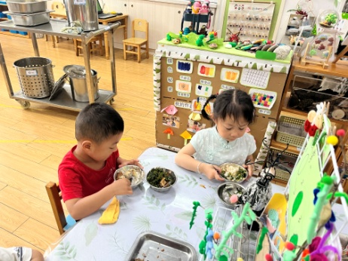

**6.温馨提示**

最近天气气温回暖，爸爸妈妈要注意给孩子减少衣服哦！一冷一热容易生病，请假在家休息的小朋友要及时照顾好自己的身体，多喝水哦！

1.请各位家长给小朋友的保温杯里放温水哦！

2.请各位将垫背巾在家给孩子垫好，户外出汗，预防感冒。

3.每天检查小朋友的手指甲哦，勤剪指甲防止刮到自己或者他人。